迭代二计划文档

**创建者：**曾婧

**文档使用者：**Balabala 所有成员

**文档创建日期：**2015年3月21日

**文档修改纪录：**丁霄汉

**阶段目标：**

在迭代二，所有成员需要完成以下任务：

1. 进一步完善系统的用户需求，设计出更详细的需求方案；
2. 在迭代一的基础上更新《用例文档》，确定需求原型；
3. 在迭代一的基础上更新《需求规格说明文档》，开发出相应的需求原型；
4. 在迭代一的基础上对界面和交互设计进行完善；
5. 学习系统级别的测试方法，编写测试用例；
6. 制定迭代三的计划。

**日程表：**

1. 项目日程表
   1. 根据目前的进展情况以及对下一迭代的计划，得到的甘特图如下所示。

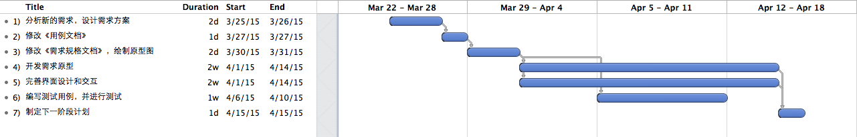

* 1. 迭代二成本估算表（对应于甘特图）：

|  |  |  |
| --- | --- | --- |
| 任务ID | 成本预估 | 实际执行纪录 |
| 1 | 8人日 |  |
| 2 | 2人日 |  |
| 3 | 6人日 |  |
| 4 | 30人日 |  |
| 5 | 10人日 |  |
| 6 | 15人日 |  |
| 7 | 1人日 |  |
| 总计 | 72人日 |  |

* 1. 迭代二循环网络图：

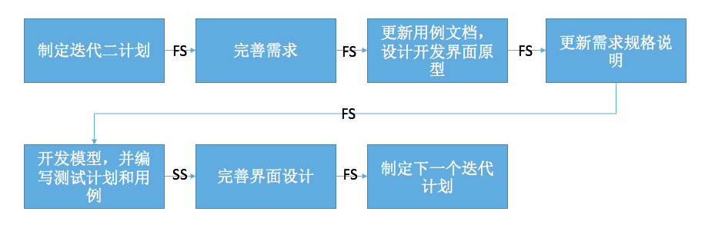

1. 资源日程表（任务日程表）

根据迭代二的工作日时间，安排各人的工作任务如下：

|  |  |  |  |  |  |  |  |
| --- | --- | --- | --- | --- | --- | --- | --- |
| 人员 | Day1～2 | Day3 | Day3～4 | Day5 | Day6～19 | | Day20 |
| 丁霄汉 | 召集团队全体成员进行会议讨论，分析新的需求 | 修改《用例文档》 | 修改《需求规格说明文档》 | 完善《需求规格说明文档》 | 开发需求原型的逻辑层和数据层 | 编写测试用例并在开发的过程中进行测试，完成《测试文档》 | 通过人工测试测试项目的友好程度和实现度 |
| 陈云龙 | 参加讨论 | 学习系统界别的测试方法 | 学习模型设计相关知识 | 开发需求原型的各个层 |
| 梁思宇 | 参与界面原型设计 | 开发需求原型的界面层 |
| 曾婧 | 绘制作出更改的界面原型 | 完善界面原型 | 完善界面设计、人机交互 | 制定下一个阶段的计划 |

**里程碑和里程碑标志日期**

里程碑1：通过更新的《需求规格说明文档》

里程碑日期：2015年3月30日

这一里程碑是《需求规格说明》，表明项目的重要工作需求分析完成。可以开始该阶段的具体工作。

**计划执行检查表**

根据资源日程表的内容，制定如下执行检查表：

|  |  |  |  |  |  |  |  |
| --- | --- | --- | --- | --- | --- | --- | --- |
| 人员 | Day1～2 | Day3 | Day3～4 | Day5 | Day6～19 | | Day20 |
| 丁霄汉 |  |  | 检查《用例文档》 | 检查《需求规格文档》、界面原型设计 |  | 《测试文档》 | 确认下一个阶段的计划 |
| 陈云龙 |  |  |  |  |
| 梁思宇 |  |  |
| 曾婧 |  |  |  | 制定下一个阶段的计划 |